**Abschlussbericht der Heuristischen Evaluierung**

**Web Technologien & Usability SS 2019**

**Gruppe B1-1**

Theresa Dietinger  
Mathias Gsell

Daniel Lamprecht

**Heuristische Evaluierung der Website**

[**https://www.expedia.at/**](https://www.expedia.at/)

**Bericht vom 29. April 2019**

1. **Zusammenfassung**
   1. **Einleitung**

Expedia.at ist ein Webportal, welches alle notwendigen Dienste und Informationen rund um die Themen Urlaub und Reisen zur Verfügung stellt. Dabei ist es primär möglich, Flüge und Hotels zu suchen, zu vergleichen und anschließend zu buchen. Weiters haben auch Besitzer einer Unterkunft die Möglichkeit diese der Website hinzuzufügen.

* 1. **Wichtigste Ergebnisse**

**Fehlermeldung führt unter iOS zur Desktop-Version**

Wird bei der Suche nach einem Hotel ein Flug hinzugefügt, bei welchem Abflug- und Ankunftsort ident sind, so kommt es zu einer Weiterleitung zur Desktop-Version der Webseite, auf welcher die Fehlermeldung ausgegeben wird.

**Keine Fehlervermeidung unter iOS bei Datenauswahl**

Wird unter dem Punkt „Last-Minute“ das Hinflug-Datum auf den aktuellen Tag gesetzt und folglich der Flug gesucht, so erscheint eine Fehlermeldung. Dies könnte vermieden werden, indem die Auswahl des aktuellen Tages verwehrt wird.

**Falsche Fehlermeldung**

Unter dem Punkt „Flughafentranfser“ sind für die Hin- und Rückfahrt zwei verschiedene erforderlich. Werden Hin- und Rückfahrt für den gleichen Tag gewählt, egal welche Uhrzeiten, so wird immer die Fehlermeldung „Der Abflug muss mindestens zwei Stunden nach der Ankunft stattfinden." ausgegeben.

1. **Evaluierung**
   1. **Methode**

Eine Heuristische Evaluierung ist eine kostengünstige und effiziente Methode um das Interface-Design (auch Usability genannt) einer Webseite durch Usability-Spezialisten mit Hilfe von Heuristiken (allgemein anerkannte Regeln) und der eigenen Expertise zu überprüfen. Ziel dieser Analyse ist es, Usability-Probleme im Design der Webseite zu finden.

Eine heuristische Evaluierung setzt sich aus folgenden Schritten zusammen:

1. Die Evaluierer legen die Zielgruppe für die Webseite fest
2. Jeder Evaluator begutachtet aufgrund der Beachtung der Bedürfnisse der zuvor festgelegten Zielgruppe das User-Interface individuell und notiert sich sowohl positive als auch negative Aspekte. Hierbei wird das Interface in zwei Phasen begutachtet
   1. In der ersten Phase liegt der Fokus auf dem allgemeinen Fluss der Verwendung der Webseite
   2. In der zweiten Phase liegt der Fokus auf speziellen User-Interface-Elementen.
3. Nach der eigentlichen Evaluierung wird von jedem Gutachter eine Logdatei mit Problemen und positiven Eindrücken bzw. einen Ordner mit Bildschirmfotos oder -videos erstellt.
4. Anschließend werden die Videoaufnahmen angeschaut und potenzielle Probleme/positive Eindrücke identifiziert.
5. Diese Probleme/positiven Eindrücke werden anschließend in chronologischer Reihenfolge in der Logdatei festgehalten. Sich überschneidende Probleme werden gruppiert.
6. Nach der Evaluierung setzen sich die Experten zusammen und diskutieren gefundene Fehler, fügen die Einzelevaluierungen zusammen und bewerten diese unabhängig voneinander.
7. Anschließend werden die schwerwiegendsten Probleme ausgewählt und präsentiert.
   1. **Benutzerprofil**

Der typische Benutzer für diese Webseite ist eine Person, die viel auf Reisen ist (egal ob privat oder geschäftlich). Die Webseite versucht durch ihr umfassendes Angebot von verschiedensten Kombinationen für Reisen so viele mögliche potentielle Kunden wie möglich zu erwerben.

Der typische Nutzer ist zwischen 18 und 60 Jahren alt, da jüngere Personen selten Reisen selbst buchen bzw. verreisen und ältere Personen es präferieren ein Reisebüro aufzusuchen um ihre Reisen zu buchen.

Für Lastminute-Angebote sind die Zielgruppe vor allem jüngere Personen mit engem Budget, wie zum Beispiel Studenten. Diese nutzen die Seite um spontane Schnäppchen zu finden, da für sie Zeitpunkt und Dauer der Reise eher flexibel sind.

Für Deals sind ebenso jüngere Personen die Zielgruppe.

Ebenso sind auch eine kleine aber beachtliche Zielgruppe die Vermieter von Unterkünften, welche ihre Unterkunft inserieren möchten. Sie erwarten sich einen automatischen und unkomplizierten Erstellungsvorgang. Diese relativ kleine Zielgruppe ist deshalb für die Webseite so wichtig, da ohne diese Vermieter (welche die Chance für die eigene Vermarktung nutzen wollen) für die Reisenden keine Unterkünfte zur Verfügung stehen.

Allgemein wollen die Nutzer sich basierend auf dem präferierten Abreise- und Rückreisedatum ein individuelles Reiseangebot zusammenstellen lassen und verschiedenste Preise/Anbieter komfortabel vergleichen können. Das Angebot kann individuell angepasst werden, d.h. es können zum Beispiel einzeln Flüge, Hotelaufenthalte, Mietwagen und Events gebucht werden oder beliebig miteinander kombiniert gebucht werden.

* 1. **Evaluierungsumgebung**

Die verwendete Hard- und Software jedes Evaluators wird in Tabelle 1: Evaluierungsumgebung dargestellt.

|  |  |  |  |
| --- | --- | --- | --- |
| Evaluator | Theresa Dietinger | Mathias Gsell | Daniel Lamprecht |
| Alter | 18 | 21 | 21 |
| Geschlecht | Weiblich | Männlich | Männlich |
| Gerät | Acer Aspire V13 | MacBook Pro 13“ 2018 | iPhone 7 Plus |
| Betriebssystem | Windows 10 Home 1803 | macOS Mojave 10.14.4 | iOS 12.2 |
| Browser | Google Chrome 73.0.3683.86 | Safari 12.1 | Google Chrome 73.0.3683.68 |
| Ad Blocker | Ja | Nein | Nein |
| Internetverbindung | Edu-roam Wlan und privates Wlan | A1 Internet S | A1 LTE |
| Download-Geschwindigkeit | 70 mbps | 30 mbps | 120 mbps |
| Bildschirmgröße | 13,3 Zoll | 13,3 Zoll | 5,5 Zoll |
| Bildschirmauflösung | 1920x1080 | 2560x1600 | 1920x1080 |
| Browserauflösung | 1920x1080 | 2560x1600 | 1920x1080 |
| Evaluierungsdatum | 23.04.2019 – 27.04.2019 | 24.04.2019 | 23.04.2019 |
| Evaluierungszeit | - | 10:35-14:30 | 13:30 |

Tabelle 1: Evaluierungsumgebung

1. **Resultate** 
   1. **Positives**

Die Top … zu … positiven Resultate anhand ihrer durchschnittlichen Bewertung werden im Detail anschließend genauer erklärt. Das Bewertungsschema für die positiven Bewertungen ist in … ersichtlich.

|  |  |
| --- | --- |
| Positivity | Bedeutung |
| 4 | Extremely Positive |
| 3 | Major Positive |
| 2 | Minor Positive |
| 1 | Cosmetic Positive |
| 0 | Not a Positive |

Tabelle 2: Bewertungsschema Positives

* + 1. **Hilfestellungen**

Die Hilfestellungen und Erklärung sind übersichtlich unterteilt und bieten Informationen zu vielen relevanten Themen. Die Nutzer können nach spezifischen Fragen und Problemen suchen und können, falls sie keine Antwort finden, alternativ den Kundenservice anrufen.

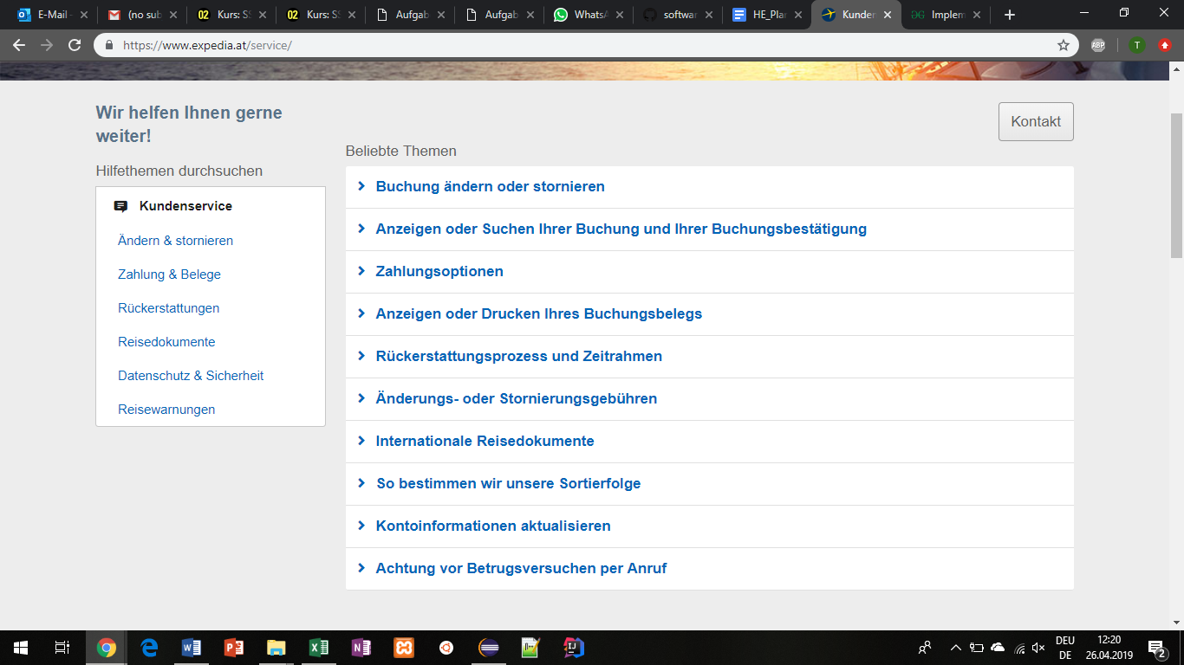

* + 1. **Fehlermeldungen sind verständlich formuliert**

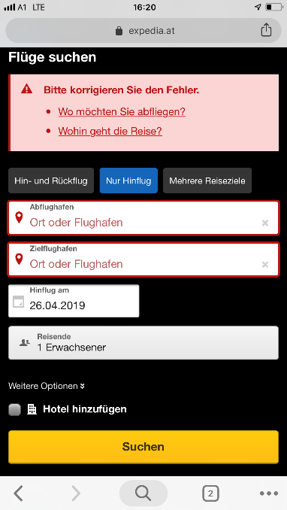Die Fehlermeldungen sind so formuliert, dass Personen verschiedenen Alters diese verstehen und wissen was passiert ist. Da die Zielgruppe der Website von Jugendlichen bis Senioren reicht ist es wichtig, dass alle Nutzer die Fehlermeldungen richtig interpretieren und auch anschließend angemessen handeln können.

* + 1. **Fehlervermeidung Flugdatum**

Das Abflugdatum kann nie vor dem Ankunftsdatum liegen Um Missverständnisse oder falsche Eingaben zu vermeiden ist es nicht möglich ein Abflugdatum vor dem Ankunftsdatum auszuwählen. So kann beispielsweise nicht versehentlich das vergangene Monat auswählt werden.

* + 1. **Strukturierte Grundfunktionalitäten**

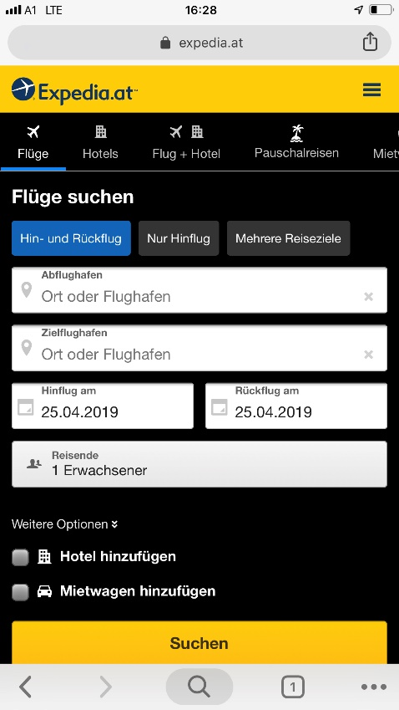Die Möglichkeiten, die der Nutzer auf der Seite hat, sind gleich zu Beginn ersichtlich, Bilder ergänzen den Text und es ist sofort verständlich, wie der Nutzer einzelne Bereiche bedient und wie er zu seinem angestrebten Ziel gelangt.

* 1. **Negatives**

**Die Top … zu … negativen** Resultate anhand ihrer durchsnittlichen Bewertung werden im Detail anschließend genauer erklärt. Das Bewertungsschema für die negativen Bewertungen ist in … ersichtlich.

|  |  |
| --- | --- |
| Severity | Bedeutung |
| 4 | Catastrophic Problem |
| 3 | Serious Problem |
| 2 | Minor Problem |
| 1 | Cosmetic Problem |
| 0 | Not a Problem |

Tabelle 3: Bewertungsschema Negatives

1. **Quellen**

…zeigt die Gesamtliste aller gefundenen Probleme, in absteigender Reihenfolge, nach ihrer durchschnittlichen Severity. Die Bedeutung der in der Tabelle angegebenen Kürzel sind in Tabelle 4: Bedeutung der Kürzel dargestellt.

TODO: Fehler-Tabelle einfügen und verlinken

|  |  |
| --- | --- |
| Kürzel | Bedeutung |
| TD | Theresa Dietinger |
| MG | Mathias Gsell |
| DL | Daniel Lamprecht |
| j | Gefunden druch diesen Evaluierer |

Tabelle 4: Bedeutung der Kürzel

1. **Anhang**